Технічне завдання для застосунку «WhatUCread»

**Мета:** Розробка мобільного та комп’ютерного додатку на Flutter з мовою програмування Dart.

**Завдання:** розробити та створити комп’ютерний(мобільний) додаток з використання програмний каркас з відкритим кодом Flutter та мову програмування Dart.

**Вимоги до створення:** програмний каркас(фреймворк) Flutter, мова програмування Dart, Visual Studio Code з пакетом flutter.

**Додатково:** StarUML(для створення та опису структури додатку), Figma(для створення візуальної моделі додатку)

**Характеристика та опис застосунку:**

Назва: WhatUCread (What you create and read).

Опис: Зручний додаток для відслідковування, пошуку та читання улюблених книг(романів, повістей, тощо). Також, можливість написати або створити свій твір і поділитися ним з іншими людьми(користувачами). Можна використовувати як особисту електрону бібліотеку у своєму смартфоні.

Платформи: Windows, Android, IOs, браузери Google/Opera.

Функції:

* Можливі для втілення:

1. Додавання/видалення до/з списку «Улюблені» творів або текстів книг, журналів, наукових робіт, тощо.
2. Додавання до списку «Читаємо» творів або текстів книг, журналів, тощо.
3. Перегляд списку «Улюблені».
4. Перегляд списку «Читаємо».
5. Пошук по назві книги або іншого виду тексту.
6. Пошук по імені автора, видавництва або користувача який додав твір та інший текст.
7. Створення особистого твору та його доповнення з часом.
8. Читання доступних книг(творів, романів, наукових робіт, тощо)
9. Збереження списку книг та реалізація їх оновлення.

* Скоріше всього не можна буде додати(створити в цей момент):

1. Обговорення певного твору або групи творів з іншими користувачами.
2. Додавання нових творів та різних текстів в загальний каталог.
3. Перегляд інформації про інших користувачів та видавців.
4. Реєстрація нового користувача або створення нового акаунту.
5. Перегляд сповіщень та останніх новин щодо застосунку і текстів.

Розробка: створення бази даних для додавання та збереження текстових файлів для їх подальшого використання та читання. Можна використати способи збереження даних flutter або цифрові збереження по типу SQLite та Hive.

**Збереження даних та їх керування:**

* Локальне сховище та синхронізація: можна використовувати локальні сховища, такі як SQLite або Hive, для збереження даних на пристрої користувача. Потім можна регулярно синхронізувати ці дані з веб-сервером, щоб зберігати їх актуальними. Цей підхід дозволяє зменшити навантаження на мережу, оскільки дані синхронізуються лише при необхідності.(скоріше всього буде використовуватися)
* Використання асетів: можна включити тексові файли .txt до активів вашого Flutter-проекту. Для цього потрібно внести відповідні файли в папку assets та оновити файл pubspec.yaml, додаючи їх до секції assets. Після цього файли будуть доступні у коді Flutter через AssetBundle.(скоріше всього не буде використовуватися)
* Завантаження файлів з мережі: Текстові файли .txt знаходяться в інтернеті, їх можна завантажити з веб-сервера за допомогою HTTP-запитів. (малоймовірно)

Призначення: В основному люди які зацікавлення в читання різного виду літератури та творчості або ті хто бажають самі спробувати створювати та писати нові книги, твори, романи, тощо.

Цільова аудиторія: Люди віком від 12 до 60 років(може й старше).

Головні переваги: доступний та легкий в розумінні додаток, зручна електронна бібліотека в якій кожен зможе знайте для себе щось цікаве.

**Структура застосунку (Figma):**

Головне вікно застосунку:

1. Можливості:

Застосовується для перегляду списку доступної літератури та пошук літератури за назвою, ім’ям видавця або автора. Також, воно відповідає за відображення можливих функцій та фіч, які може використати користувач для полегшення пошуку нової книги або продовження читання старої.

1. Будова:

Складається в основному з трьох панелей та двох додаткових функцій:

1. Лист літератури, яку користувач зараз читає;
2. Каталог нових книг(текстів) або нещодавні доповнення або зміни вже існуючих книг(нові епізоди або зміни змісту, по типу виправлення або переписування тексту на новий лад);
3. Підвал – список можливих функцій: перехід до особистого кабінету, налаштування, історія змін, оновлені та різних сповіщень.
4. Кнопка для вибору та переходу до обговорення.
5. Форма для введення та пошуку книги по назві, імені автора або видавця.

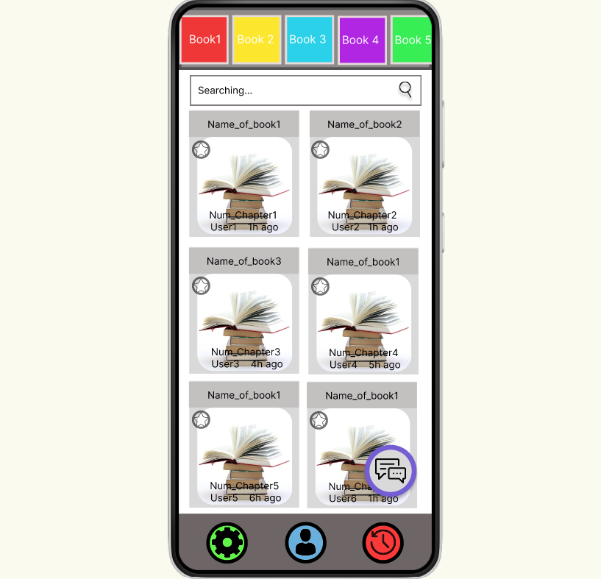

Особистий кабінет:

1. Можливості:

Перегляд персональної інформації та перегляд доповнень в списку читання. Перегляд/керування списку улюбленої літератури.

1. Будова:

Складається в основному з трьох панелей та додаткових функцій:

1) Верхня панель – профіль, де написано ім’я та id користувача.

2) Панель для додаткових функцій:

* Перегляд списку «улюблені».
* Перегляд особистої творчості.
* Перегляд статистики(які жанри найбільше подобаються та кількість улюбленої літератури). Також додатково там може бути вказаний стать, вік, короткий опис, тощо.

3) Перегляд нещодавно оновленої літератури, яку читає користувач.

4) Підвал – список можливих функцій: перехід до особистого кабінету, налаштування, історія змін, оновлені та різних сповіщень.

5) Кнопка для вибору та переходу до обговорення.

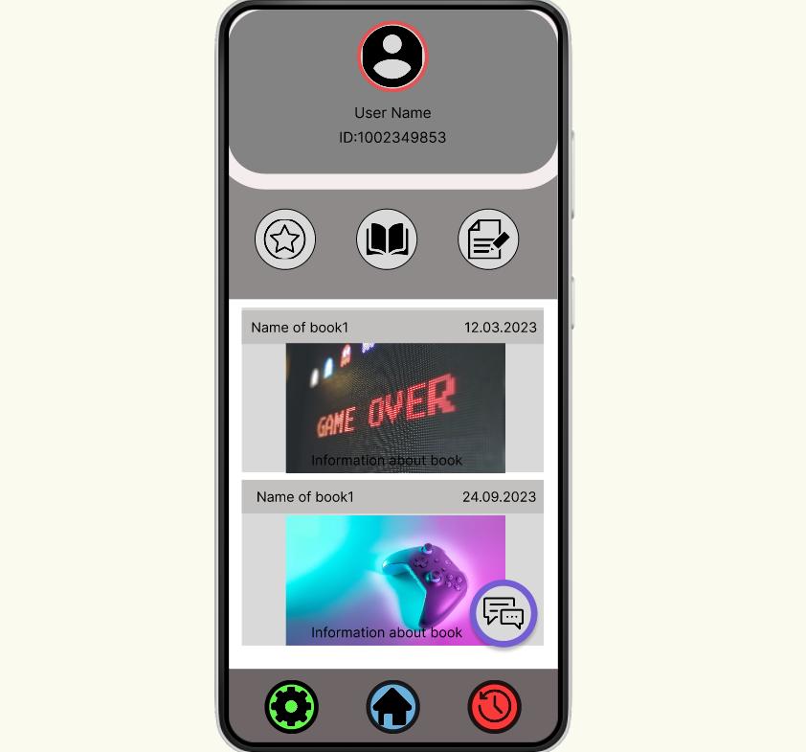

Вікно для перегляду обраної книги:

1. Можливості:

Перегляд інформація про обраний твір або книгу. Також, перегляду списку розділів твору та вибір певного розділу для подальшого читання.

**UML діаграми (StarUML):**

Діаграма Use-Case: описує загальну роботу застосунку.

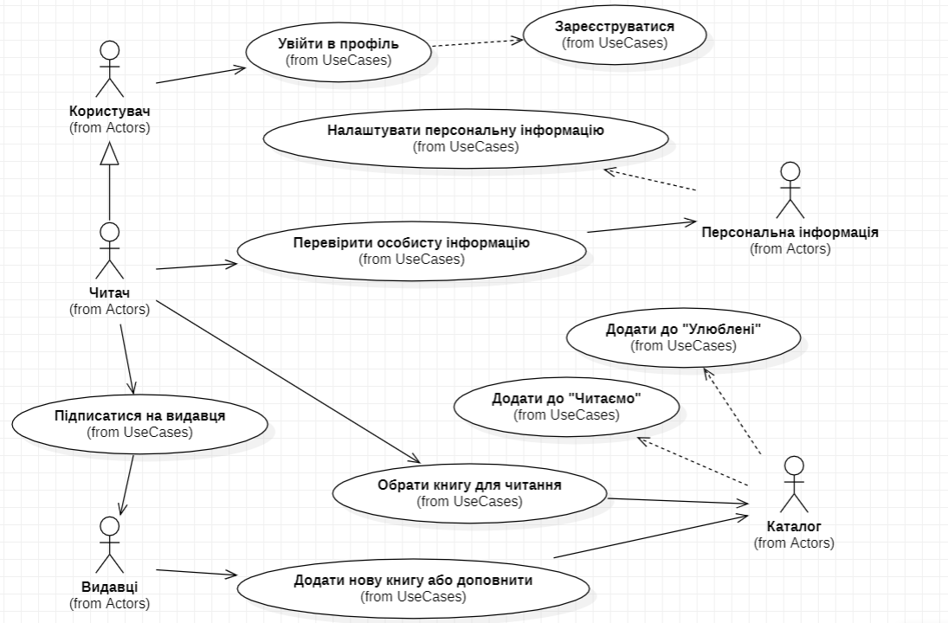

Діаграма класів та зав’язків між ними(описує атрибути та функції основних об’єктів додатку(застосунку)):

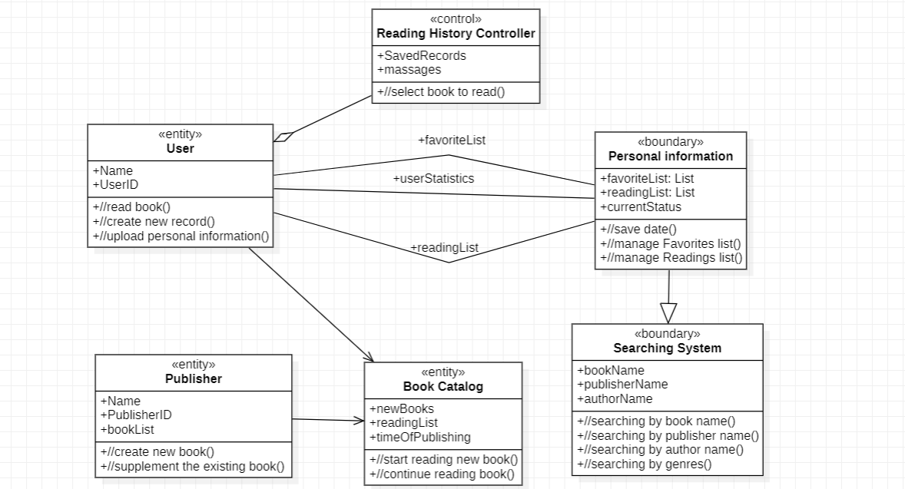

Діаграми послідовності:

1. Діаграма «Додавання до улюблені». Діаграма описує додавання обраної книги з головного вікна або вікна перегляду книгу до списку «Улюблені».

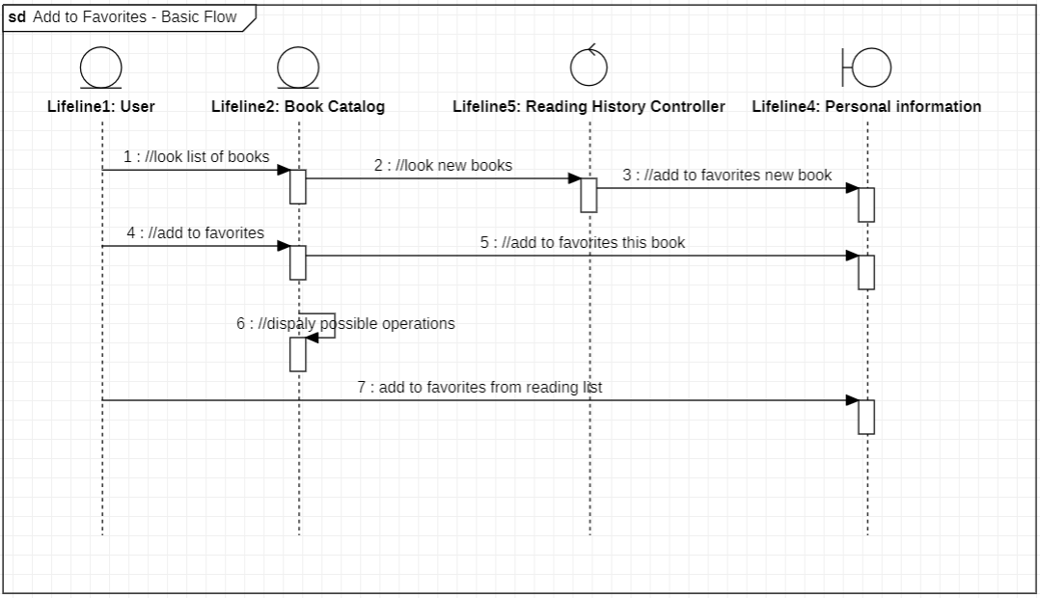

1. Діаграма «Читання». Діаграма описує знаходження книги або іншого виду тексту та подальшого його читання.

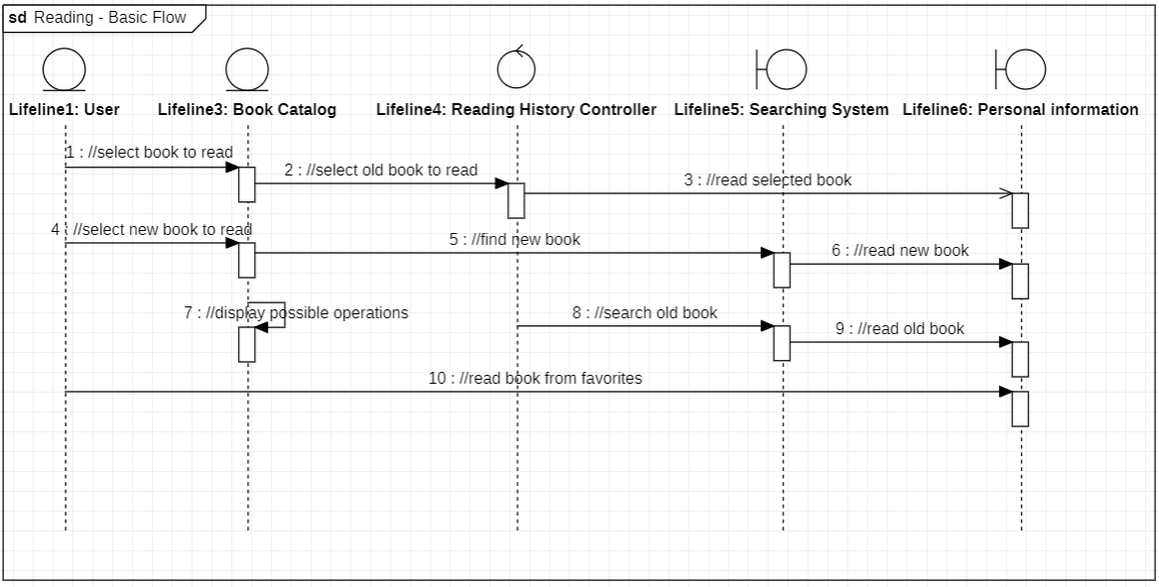

1. Діаграма «Керування персональною інформацією». Діаграма описує керування та оновлення інформації про користувача.

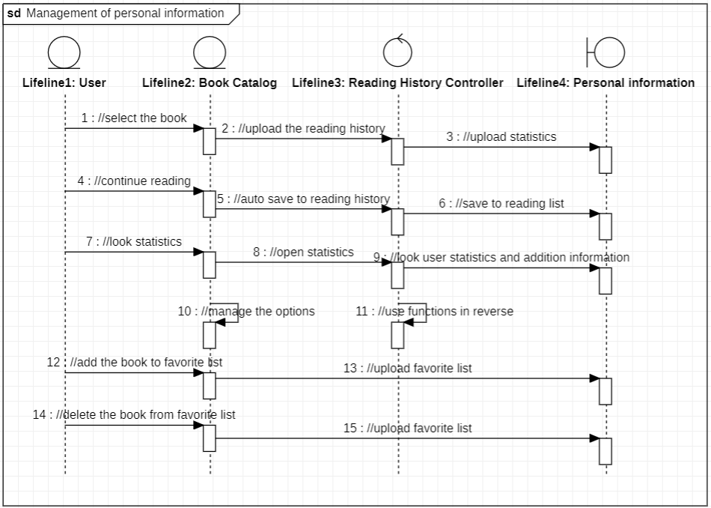

**Деякі обмеження:** неможливість повної реалізації задуманого застосунку через брак знань та можливостей. Також, можуть бути проблеми з реалізацією деяких фіч та функцій, які пов’язані з мережею та іншими користувачами.

**Термін виконання:** 1+ місяць.

**Репозиторій:** <https://github.com/AvdikR/KP_Rybchynchuk>